**P.S. Я использовал не Word поэтому не могу обещать что не поскачет текст**

Homework 5

Область “Управление арендной недвижимостью ”

1. **Определить конкретный бизнес-процесс для выбранной вами области.**

Бизнес-процесс: сдача арендной недвижимости.

Что нас интересует? Кто сдавал, кому сдавал, что сдавал, когда подписан договор и на какой период, по какому адресу сдавал?.

1. **Определить уровень детализации (grain) бизнес-процесса.**

Я считаю, что уровень детализации должен быть сам договор(т.к. разбиение договора на более мелкие части вряд ли будет логичным(это не чек из магазина, где можно разбить сам чек на позиции))

1. **На основе уровня детализации определить таблицы измерений (dimension tables).**

Dim_Lessor (Кто сдавал?): Lessor_SK, Source_Lessor_ID (ориг. ID арендодателя);

Dim_Lessee (Кому сдавал?): Lessee_SK, Source_Lessee_ID (ориг. ID арендатора);

Dim_Leased_Property (Что сдавал?): Leased_Property_SK, Source_Leased_Property_ID (ориг. ID недвижимости);

Dim_Date(Когда подписан договор и на какой период?): Date_SK, Date_ID(ориг. ID даты и периода);

Dim_Address(По какому адресу сдавал?): Address_SK, Address_ID (ориг. ID адреса);

1. **Определить таблицу фактов (fact table) с её метриками и атрибутами.**

**Название таблицы: Fact_Lease_Аgreement**

**Атрибуты**

* + - *Lease_Agreement_SK: INTEGER, PRIMARY KEY, NOT NULL;*
    - *Lease_Agreement_ID: INTEGER, NOT NULL, UNIQUE;*
    - *Agreement_Number: VARCHAR(20), NOT NULL, UNIQUE;*
    - *Signing_Date: DATE, NOT NULL;*
    - *Lease_Start_Date: DATE, NOT NULL;*
    - *Lease_End_Date: DATE, NOT NULL;*
    - *Additional_Conditions: TEXT, NULL;*
    - *Lessee_SK: INTEGER, FOREIGN KEY (Dim_Lessee), NOT NULL;*
    - *Lessor_SK: INTEGER, FOREIGN KEY (Dim_Lessor), NOT NULL;*
    - *Property_SK: INTEGER, FOREIGN KEY (Dim_Leased_Property), NOT NULL;*
    - *Date_SK: INTEGER, FOREIGN KEY (Dim_Date), NOT NULL;*

**Метрики**

* + - *Total_Price: NUMERIC, NOT NULL;*

**Ограничения**

* + - *PK_Lease_Agreement: PRIMARY KEY (Lease_Agreement_SK);*
    - *CHK_Price: CHECK (Total_Price > 0);*
    - *FK_Lease_Lessee: FOREIGN KEY (Lessee_SK) REFERENCES Dim_Lessee(Lessee_SK);*
    - *FK_Lease_Lessor: FOREIGN KEY (Lessor_SK) REFERENCES Dim_Lessor(Lessor_SK);*
    - *FK_Lease_Property: FOREIGN KEY (Property_SK) REFERENCES Dim_Leased_Property(Property_SK);*
    - *FK_Lease_Date: FOREIGN KEY (Date_SK) REFERENCES Dim_Date(Date_SK);*

1. **Смоделировать физическую модель (на ваш выбор: Star или Snowflake схема).**

Я решил использовать snowflake-схему(т.к. Сущность Dim_Leased_Property будет иметь под-измерение Dim_Address, но у них связь будет 1 к 1), а также паспорта как ID-шники для арендатора и арендодателя, и номер договора как ID-шник для сущности договора.

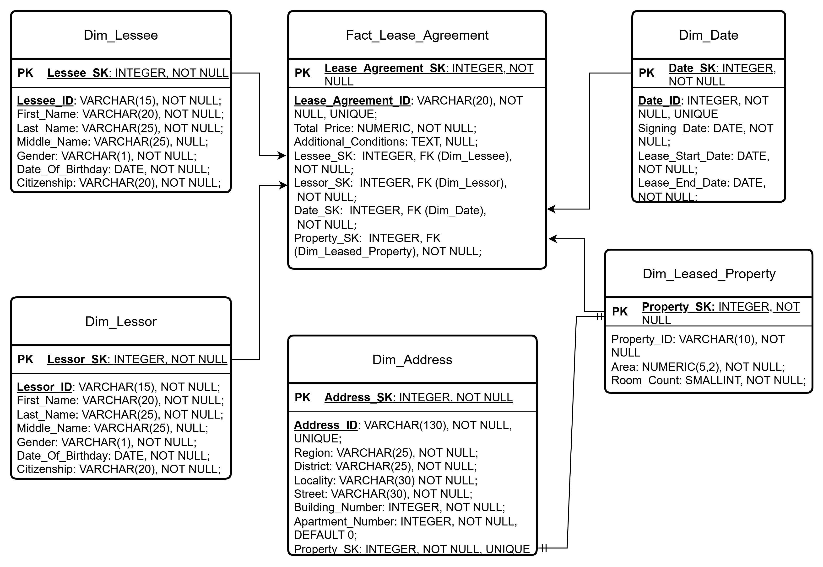

1. Привести 3–5 примеров аналитических запросов, которые помогут ответить на ключевые вопросы вашего бизнес-процесса.

Приведены в файлы queries_Lesson_5